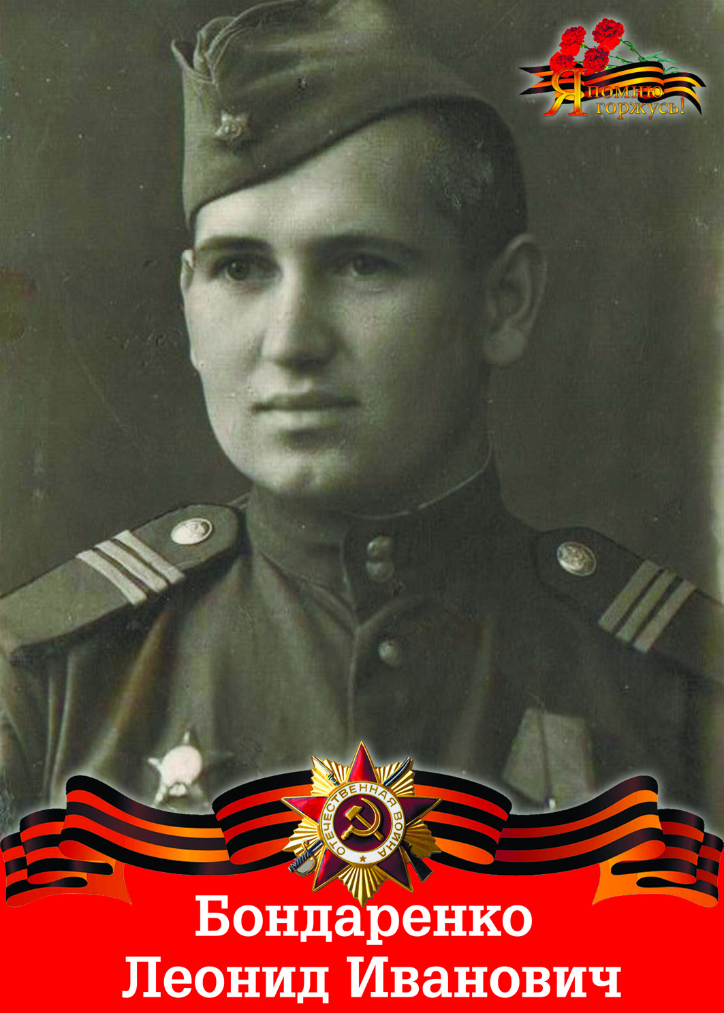
Герой Донской земли:
Бондаренко Леонид Иванович
Бондаренко Леонид Иванович родился 23.02.1923 года в Белгородской области. Вместе с семьей переехал в г. Ростов-на-Дону. В феврале 1943 года был призван в ряды Красной Армии.
Леонид Иванович участвовал в боях по освобождению г. Таганрога на Миус фронте. Его боевой путь: село Раздельное, Николаев, Запорожье, Кривой рог, Болгария, Румыния, Югославия, Венгрия. Великую Победу он встретил в городе Грац (Австрия). Демобилизован был в 1948 году. Бондаренко Л.И. был награжден: Орденом Красная звезда, Орденом Отечественной войны II степени, медалями «За Отвагу», «За Победу над Германией», а также юбилейными медалями, приуроченными к годовщинам Великой Победы.
В старом альбоме с фотографиями и письмами сохранились воспоминания Леонида Ивановича о войне от 9 мая 1985 года:
«Отгремела война. Уже давно стала историей она. Но никак не отпускает она тревожную память мою. Не жалея жизни бились Советские люди с немецко-фашистскими захватчиками у каждого хутора, у каждой реки, у каждой высоты, чтобы освободить нашу родную Землю.
Участие в первых боях на Миусе - и было мое первое боевое крещение. Здесь проходила огненная линия фронта, стонала миусская земля, искореженная бомбами и снарядами, густо усыпанная осколками, начиненная минами. Этот рубеж фашисты создавали около двух лет, надеясь, закрепится здесь навсегда. Они хотели здесь отомстить за Сталинград. Около 25 тысяч защитников Родины покоятся в могилах на Миусской земле. Среди них много моих школьных товарищей, с которыми я начал свой боевой путь: Маслов Иван, Чикаров Николай, Насташенко Иван, Лазнев Михаил – с ним я был в одной части 5-ой ударной армии Южного фронта. Советские войска за 2 года войны уже накопили богатый опыт прорыва укреплений и здесь готовили новый верный удар по врагу. Светская артиллерия и авиация 18 августа 1943 года обрушились на вражеские укрепления, шквал огня и метала. Одновременно загрохотала более 5 тысяч орудий и минометов. На участке прорыва на один километр фронта приходилось около 200 орудий и минометов. Это был еще невиданный в истории войн артиллерийский удар. А мы после него пошли в атаку. И к 30 августа был освобожден г. Таганрог. Горжусь тем, что освобождал свой родной Донской край. Мир завоевали, мир отстояли, мир нужно сохранить во имя павших и живых».
Бондаренко Леонид Иванович умер 18.02.2010 в городе Ростове-на-Дону.
23.02.1923- 18.02.2010

